📖 Guião de Leitura – A Menina do Mar

🔵 1. Antes da Leitura
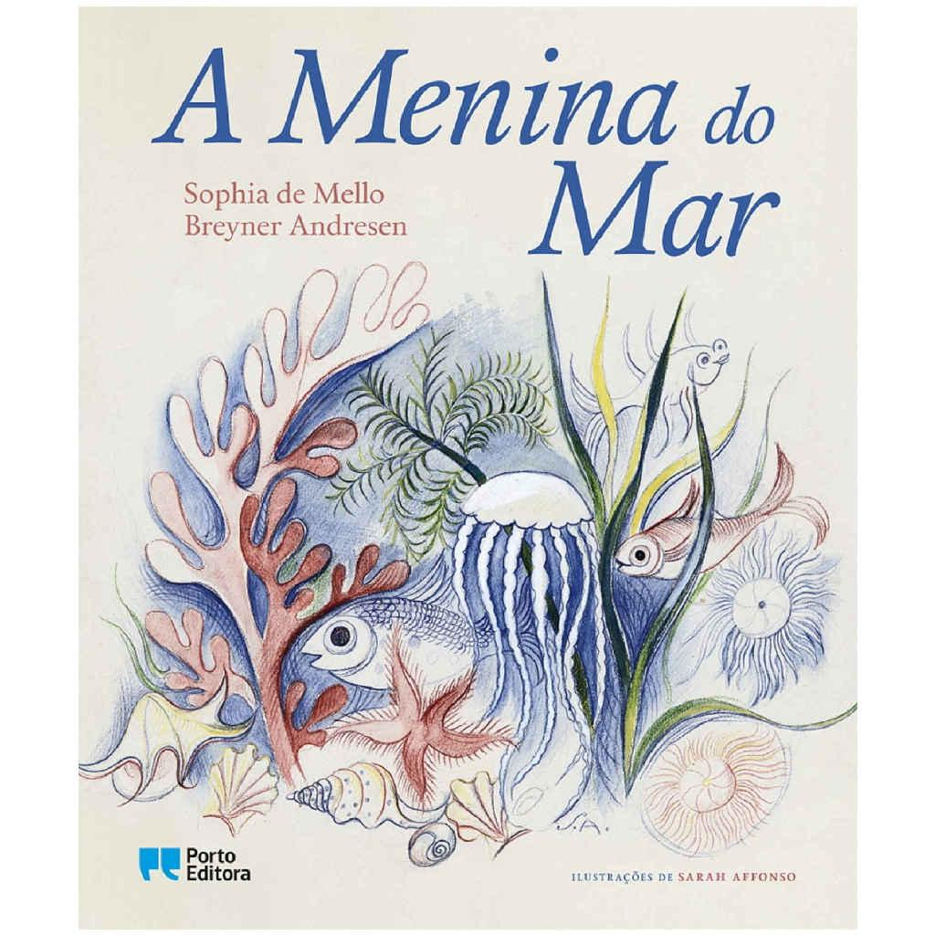
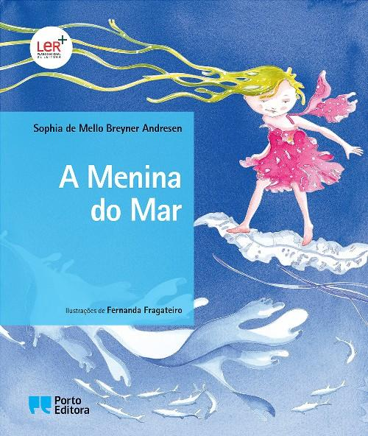
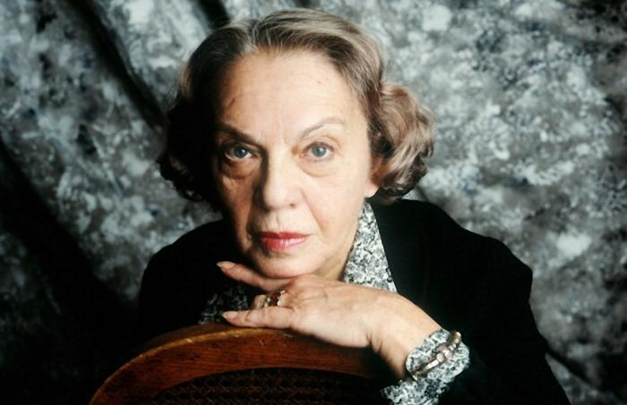
5

🧠 Ativação de conhecimentos prévios
- O que te faz lembrar o mar?
- Já ouviste histórias sobre seres marinhos (sereias, peixes falantes, etc.)?
- O que achas que pode acontecer numa história chamada A Menina do Mar?

🔍 Observação do livro
- Observa a capa:
  - Quem aparece?
  - Onde se passa a história?
- Lê o nome da autora: Sophia de Mello Breyner Andresen
  - Já conheces outras obras dela?

💭 Formulação de hipóteses
- Quem será a menina do mar?
- Onde vive?
- Será uma história realista ou fantástica?

🟢 2. Durante a Leitura
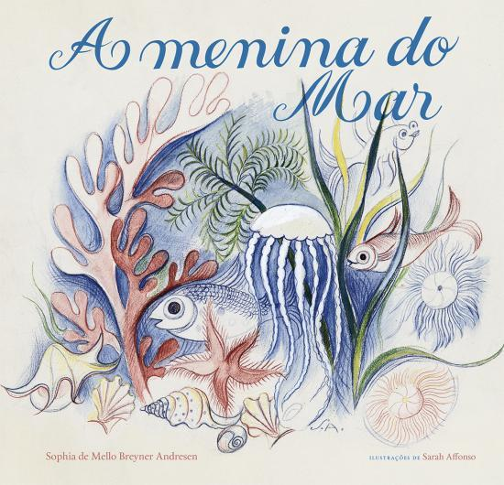
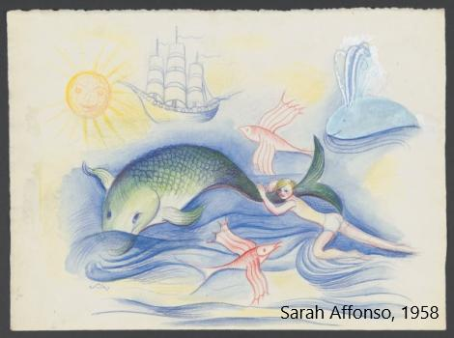
6

📌 Compreensão da história
À medida que lês, responde:
- Quem são as personagens principais?
- Onde decorre a ação?
- O que deseja a menina do mar?
- Que dificuldades surgem?

🧍‍♀️ Personagens
- Como é a menina do mar? (características físicas e psicológicas)
- Quem é o menino? Como é ele?
- Que outros seres aparecem no fundo do mar?

🗺️ Espaço
- Onde se passa a história?
  - No mar?
  - Em terra?
- Que diferenças existem entre esses dois mundos?

⏳ Sequência dos acontecimentos
- O que acontece:
  - No início?
  - No meio?
  - No final?

💬 Interpretação
- Porque é que a menina do mar quer ir à terra?
- O que simboliza o mar?
- Que mensagem achas que a história transmite?

✏️ Vocabulário
- Assinala palavras desconhecidas.
- Tenta descobrir o significado pelo contexto.

Se quiseres, posso também preparar a fase após a leitura (com interpretação global, opinião e atividades criativas) ou adaptar este guião para um nível específico (por exemplo, 4.º ou 5.º ano).
fase após leitura
Aqui tens a fase após a leitura do guião para a obra A Menina do Mar:

🟣 3. Após a Leitura

5

🧠 Compreensão Global
- Resume a história por palavras tuas.
- Qual foi o momento mais importante da narrativa?
- Como termina a história?

💬 Interpretação e Reflexão
- Qual é a mensagem principal da obra?
- O que aprendeste com a história?
- Achas que a amizade entre o menino e a menina do mar é possível? Porquê?
- O que representa o desejo da menina do mar de conhecer a terra?

❤️ Opinião Pessoal
- Gostaste da história? Porquê?
- Qual foi a tua personagem favorita?
- Houve alguma parte que te emocionou mais?

🎭 Atividades Criativas

✏️ Escrita
- Imagina um novo final para a história.
- Escreve uma carta do menino para a menina do mar.

🎨 Expressão plástica
- Desenha uma cena da história.
- Cria a tua própria “menina/o do mar”.

🎤 Expressão oral
- Conta a história a um colega ou à turma.
- Faz uma dramatização de uma cena.

🔗 Relação com a realidade
- Já sentiste curiosidade por um lugar desconhecido, como a menina do mar?
- O que achas mais fascinante no mar?

